今日动态
2022.9.6周二晴
记录人：程老师
※晨间来园篇
今日来园人数：31人。今日全勤
今天我班幼儿都早早来园，喝完牛奶后选区域，非常棒！个别幼儿来的比较晚，要加油哦！

※区域游戏篇
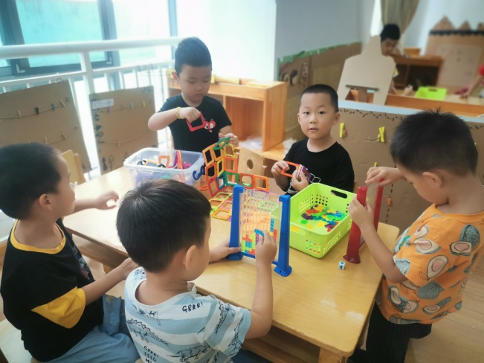 | 益智区的小朋友今天玩了新玩具，俄罗斯方块，大家都能想方设法的把里面填满。
科探区的小朋友今天探索了颜色的秘密。 | 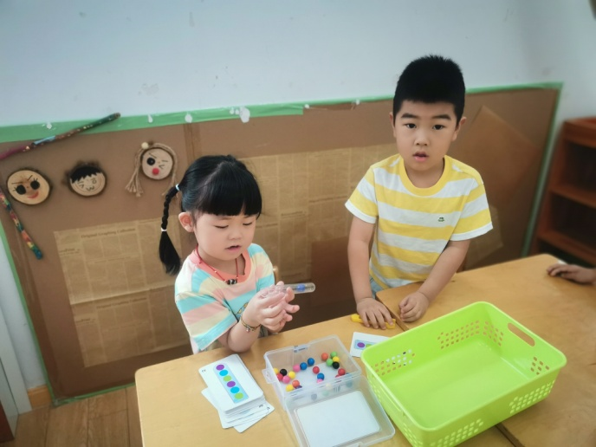
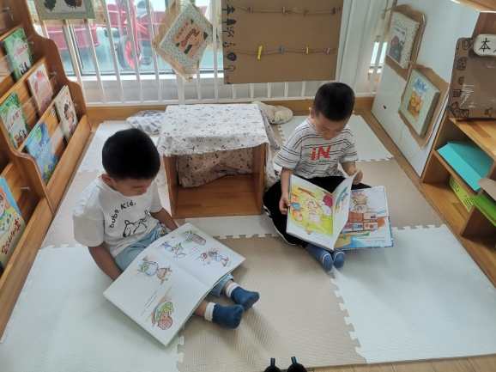 | 图书区的小朋友很认真的在看书哦！

※集体活动篇
诗歌《月亮》
《月亮》是一首具有浓重儿童气息的诗歌，它以优美、宁静的月夜之景，通过拟人的手法，将自然界的生物拟人化，生动形象而富有情趣。语言简洁明了，内容贴近幼儿生活、想象神奇美妙，能使幼儿从巧妙的构思中获得丰实的美感。诗歌中除了小鸟、青蛙在变以外，都以“月亮和我好”这句来重复结束，适合中班孩子的语言学习特点。
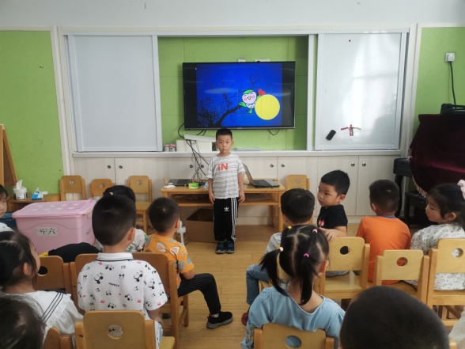 | 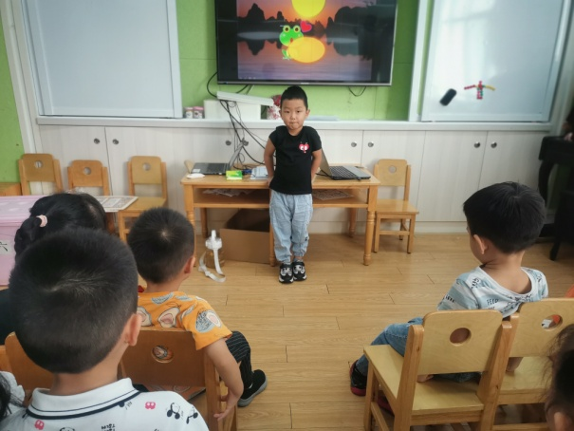
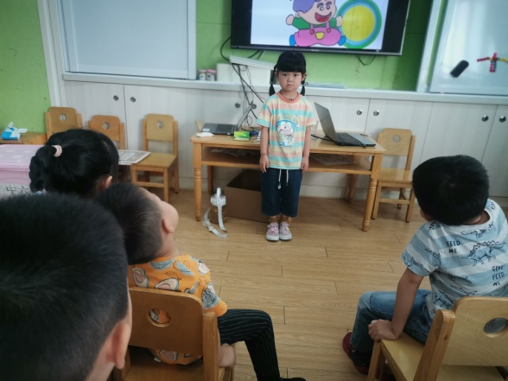 | 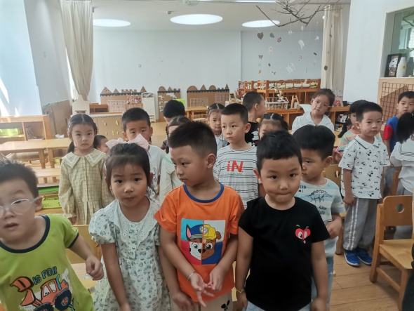

※生活活动篇
各位家长中午好，1.今天，孩子们在幼儿园尝试了自主盛饭，大家都能根据自己的饭量，自主盛饭，很棒哦～～回家后，也请家长试着放手，让孩子自己盛饭，锻炼自理能力2.中班幼儿即将使用筷子吃饭，近期，请家长可以带着孩子先在家练一练哦感谢配合

